Путешествие в лес
Цель: развитие связной речи, через использование, моделирования.
Задачи:
- развитие связной речи, через использование мнемотаблицы;
- развитие мелкой моторики; координация речи с движением, развитие общих речевых навыков;
-упражнять в составлении описательного рассказа, используя план – схемы;
- совершенствовать умение составлять предложения из четырех, пяти и более слов по картинке;
- закрепить схематическое изображение простых предлогов: на, в, из, под;
- совершенствование грамматического строя речи: употребление формы родительного падежа имен существительных, согласование существительных с числительными;
- продолжать работу по обучению согласованию слов в предложении в роде, числе, падеже;
- активизация словаря по теме «Дикие животные», чрез использование ИКТ;
- продолжать работу по воспитанию правильного физиологического и речевого дыхания, через использование упражнений.
- формировать эмоциональную отзывчивость, сопереживание состоянию, настроению героя, умение соотносить увиденное с собственным опытом чувств и переживаний.
Оборудование:
Мнемотаблица, план – схемы, разрезные картинки диких животных, разрезные сюжетные картинки, предметные картинки с животными и их детенышами, жетоны, следы диких животных, игрушка кошки, конверты с заданиями.
Ход занятия:
Логопед: Ребята, сегодня у нас необычное занятие, к нам сегодня придет гость. А кто это вы узнаете из стихотворения
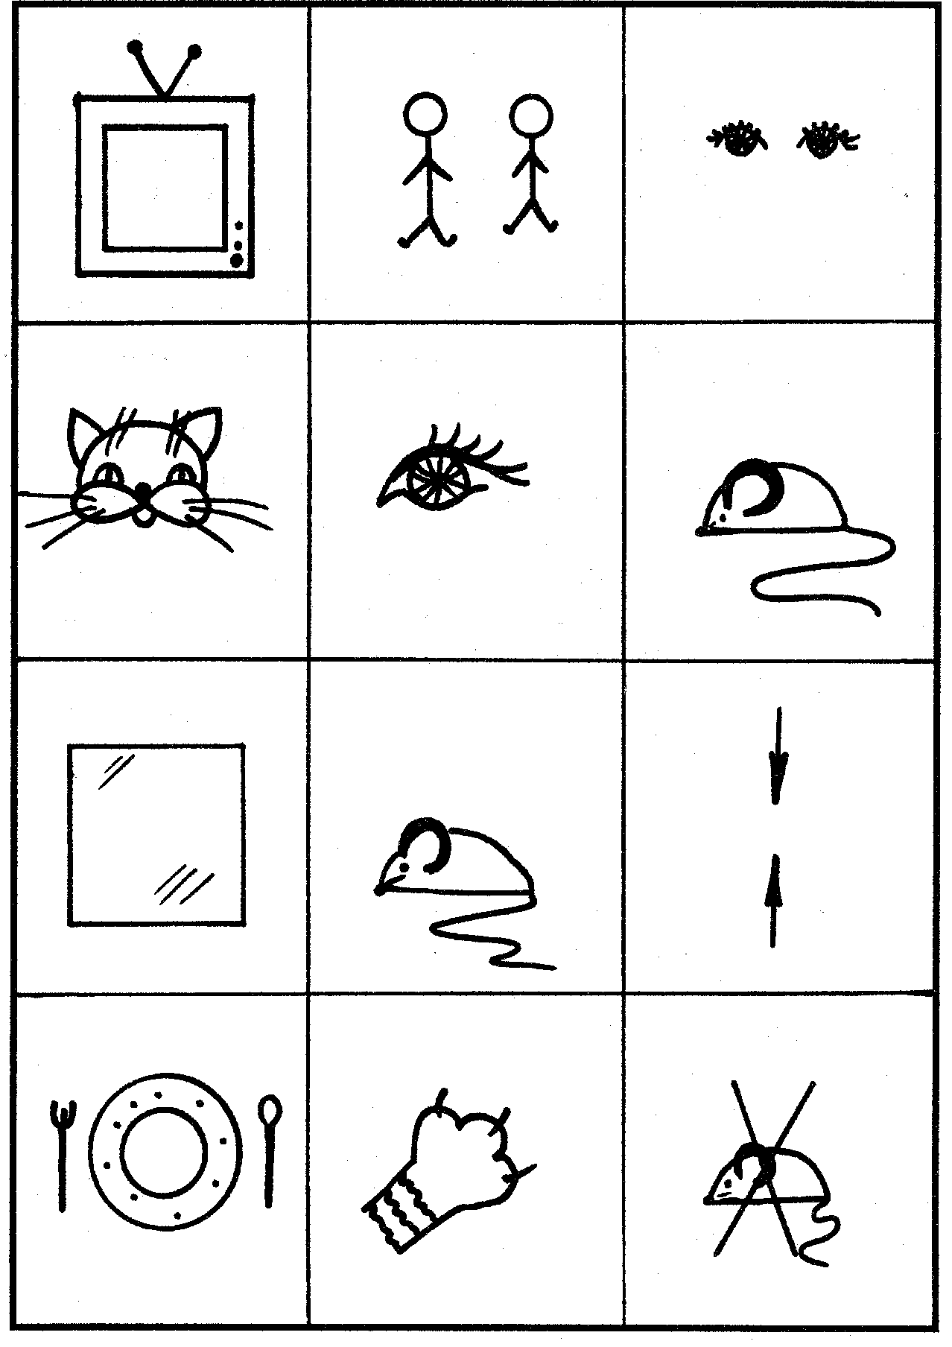
(ребенок при помощи мнемотаблицы рассказывает)
Ребенок: Телевизор вместе с нами
Смотрит наша киска.
Видит мышку на экране,
Мышка вроде близко.
Мог бы славный быть обед,
Только хвать, а мышки нет
Логопед: К нам в гости пришла кошечка Мурка. Ребята, а кошка у нас какое животное?
Дети: домашнее животное.
Логопед: Почему?
Дети: потому что, кошка живет рядом с человеком.
Логопед: К нам она пришла из деревни, от бабушки. Шла она через лес, пока она шла, ей по пути встречались разные животные, но кто они такие она не знает, вот и хочет нас попросить рассказать о них. Для каждого она несла задание, но подул сильный ветер, Мурка не смогла удержать их, и оставила задания в лесу. Отправимся в волшебный лес, чтобы рассказать Мурке о его жителях? Но чтобы наши лапки не устали, как у Мурки давайте их разомнем.
Пальчиковая игра с мячом:
Я мячом круги катаю,
Взад вперед его гоняю.
Им поглажу я ладошку,
Будто я сметаю крошки.
И сожму его немножко,
Как сжимает лапку кошка,
Каждым пальцем мяч прижму
И другой рукой начну.
А теперь последний трюк:
Мяч летает между рук.
Логопед: Теперь мы с вами готовы к путешествию. Но для начала каждому из вас Мурка раздаст жетоны, когда мы в лес попадём, вы по жетону можете найти для себя задание от кошки (геометрические фигуры разных цветов).
Поднимаемся по следам в музыкальный зал.
Речевое сопровождение:
В лес опять пришла весна,
Вновь ребятам не до сна.
Становись смелей, ребята,
В наш веселый хоровод.
Вместе с нами в хороводе
Весна пляшет и поёт.
Словно белки пробежимся,
Быстро – быстро мы промчимся.
А потом пройдем как мишка,
Бурый толстый шалунишка.
И как волки по лесам,
Будем прыгать тут и там.
Как колючие ежи
По тропинке пробежим.
Как пугливые олени
Промелькнем мы словно тени.
Словно зайчики присядем,
За кустами ушки спрячем.
Вот мы шли, шли, шли,
И в лесок пришли.
Звучит музыка «шумы леса»
Логопед: Вот мы и попали в лес. Посмотрите здесь уже другие следы. Чьи же они мы сейчас узнаем. Первое задание. Смотрим, чей конверт под деревом.
Максим собери картинку. Что это за животное?
Ребенок: Медведь.
Логопед: Расскажи Мурке про него (на дереве план схемы для помощи при составлении рассказа).
Рассказ ребенка.
Логопед: Вот Мурочка будет знать, что это за животное. А тут еще одно задание. Чей это конверт?
Кирилл Е.
Логопед: Собери картинку. Составь к ней по схемам предложение.
Ребенок: Маленький медвежонок лезет на дерево.
Логопед: Идем дальше уже по другим следам. Вот поляночка с пеньками. Давайте сядем и посмотрим для кого здесь задание.
Эвелина.
Рассказ про белку.
Картинка сюжетная.
Витя М.
Рыжая белочка сидит на ветке.
Логопед: И про белочку теперь знает Мурка. Моем дальше двигаться. Чье следующее задание?
Настя
Рассказ про ёжика.
Сюжетная картинка.
Леша М.
Колючий ёжик собирает грибы в корзинку.
Логопед: Ребята, давайте немного передохнем
Дыхательная физ. минутка.
«Что у кого внутри?»
У медведя – сопелка. Глубокий вдох, короткие выдохи через нос.
У ёжика – пыхтелка. Вдох через нос, короткие выдохи через
сомкнутые зубы: Ф – Ф –Ф..
у суслика – свистелка. Вдох черед нос, выдох через рот, длительный:
с – с – с…
У волка – урчалка. Вдох черед нос, выдох через рот, длительный:
у – у – у…
Логопед: Дальше следы нас ведут на полянку. Давайте присядем и посмотрим, какие здесь животные побывали.
Ваня. Рассказ про волка.
Лера. Рассказ про лису.
Сюжетные картинки.
Кирилл К. Диана.
Серый волк играет на гитаре.
Рыжая лиса играет на трубе.
Логопед: Посмотрите ребята здесь все животные побывали, со своими детенышами. Давайте поиграем.
Игра: «Кто у меня есть, кого у меня нет?»
Дети: У меня есть медведь, но нет зайчонка. У меня есть зайчонок, но нет белки….и т.д.
Логопед: А теперь давайте посмотрим, сколько их было.
Дети: На полянке было 5 лисиц, на поляне было 3 зайчонка и т. д.
Ребята мы нашей Мурке рассказали про животных, которые в лесу живут. А она нам в подарок за это гостинцы принесла, и ещё один сюрприз: фильм – игра по животных, мы его посмотрим и будем отгадывать в каких сказках какие животные встречаются. А теперь, давайте попрощаемся с Муркой, ведь нам с вами пора возвращаться в группу:
В лес опять пришла весна,
Вновь ребятам не до сна.
Становись смелей, ребята,
В наш веселый хоровод.
Вместе с нами в хороводе
Весна пляшет и поёт.
Мы играли, отвечали,
И немножечко устали.
Воздух свежий мы вдохнем,
По тропе домой пойдем.
(В группе дети просматривают презентацию и выполняют игровые задания по ней).

